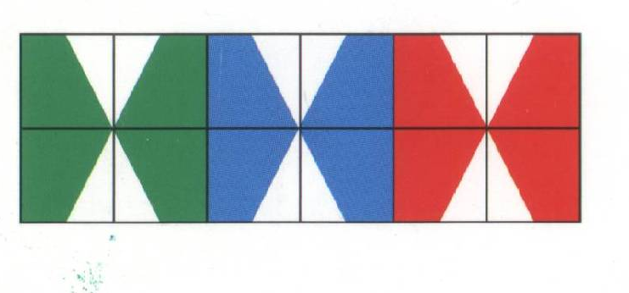
Waar ligt het gebergte……..?
1  Rocky mountains | 2  Alpen | 3  Pyreneeën | 4  Ardennen | 5  Andes | 6  Atlas
7  Great dividing range | 8  Siberisch  bergland | 9  Himalaya | 10  Kaukasus | 11  Sierra Nevada | 12  Pontisch gebergte

België | Canada/  Verenigde staten | Noord Afrika | Zwitserland/  Frankrijk/  Italië | Frankrijk/  Spanje/  Andorra | Tibet
Australië | Rusland/  Georgië | Turkije | Rusland | Zuid  Amerika | Spanje

